Nuesta Señora de La Merced  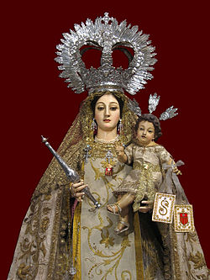 | DESAFIO VIRTUAL – No. 230  Servicio de información  24/09/2025  Prof. Oscar Lobo i Oconitrillo  oscargdolobo1951@gmail.com  Tel.8549-1995

Nuestra Señora de la Merced --- Estaba gran parte de España bajo el yugo de los moros, y los piratas sarracenos asolaban las costas del Mediterráneo, haciendo miles de cautivos a quienes llevaban al norte de África. En esas circunstancias, el 2 de agosto de 1218 Pedro Nolasco tuvo una visión de la Virgen María que lo exhortaba a fundar una Orden para redimir a aquellos cristianos cautivos. Ocho días después, en la catedral de Barcelona, nacía la "celeste, real y militar Orden de la Merced", cuya obra fue realmente heroica. Se calcula que fueron alrededor de 300.000 los redimidos por los frailes mercedarios del cautiverio de los moros y unos 3.000 los religiosos que murieron mártires al entregar su vida en cumplimiento de su voto. En conmemoración de tan insigne "merced" de María a los hombres, se estableció la fiesta de la Merced o de las Mercedes. En Costa Rica varias parroquias llevan el nombre “La Merced”.

La Nación digital – 23/09/2025 / Opinión - Persecución religiosa – Centro América

Nuestra consternación por lo que ocurre lejos de casa
Rafael Pontigo Acuña es estudiante de Comunicación en la Universidad de Costa Rica (UCR). rafael.pontigo02@gmail.com

En Nicaragua, más de 400 personas han sido despojadas de su nacionalidad y más de 200 figuras religiosas han sido forzadas al exilio, pero eso no parece impresionarnos

En días recientes, he visto a muchas personas compartiendo publicaciones en redes sociales acerca del asesinato del activista estadounidense Charlie Kirk. Hay diversas posiciones frente al tema, pero me parece que existe consenso general en que, independientemente de la postura política de la víctima, se trata de algo que bajo ninguna circunstancia debería ocurrir. La violencia política no es algo que deberíamos aceptar; nos preocupa e indigna. Pero no es muy distinto de lo que constantemente sucede en Centroamérica y América Latina, donde este tipo de acontecimientos rara vez arman tal revuelo.

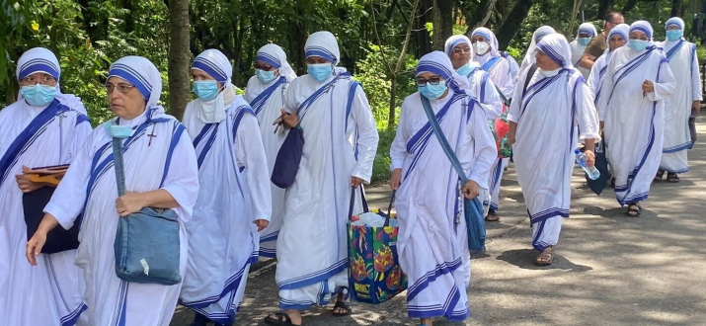
Por orden de Daniel Ortega, 18 religiosas de la orden de las Hermanas de la Caridad de la Madre Teresa de Calcuta fueron expulsadas de Nicaragua, en julio de 2022. (Cortesía Eco Católico)

Para quedarnos en el contexto centroamericano, basta mencionar que, en Nicaragua, más de 400 personas han sido despojadas de su nacionalidad como represalia y más de 200 figuras religiosas han sido forzadas al exilio; también debe mencionarse el asesinato de Roberto Sancam, exiliado en Costa Rica.

En El Salvador, más de 88.000 personas han sido detenidas bajo el régimen de excepción, incluyendo a decenas de defensoras de los derechos humanos.

Pareciera que nos consternamos más por lo que sucede lejos, a miles de kilómetros, por una realidad que, si bien indirectamente nos afecta, no es la nuestra. Es paradójico que un asesinato político desate un coro de indignación inmediata, mientras que aquí, en nuestra propia región, convivimos con tragedias que muchísima gente suele pasar por alto. Nos sacude más la desdicha ajena que la que nos es cercana.

Estoy convencido de que no se trata de indiferencia o de que no nos importe. Tan solo tenemos el mal hábito, producto de una herencia que nos pesa, de prestarle más atención a lo que sucede lejos, en ese “norte global”, y desatender lo cercano.

Pero ver esa indignación y esa condena a la violencia política en redes sociales me da esperanza. Se trata, tan solo, de ampliar la mirada, de ver lo cercano con esa misma indignación e ímpetu de cambio. Así, quizá, podemos hacer una diferencia.



Agustinos Recoletos jóvenes iniciaron el encuentro «Peregrinos del deseo»
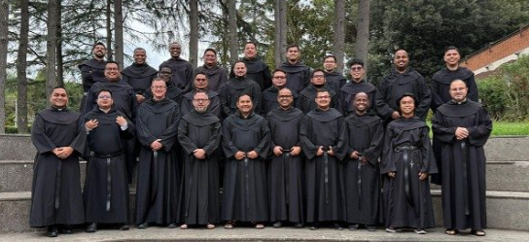
Con el fin de “aterrizar la vocación agustino recoleta, renovar el entusiasmo y fortalecer la dedicación apostólica”, se lleva a cabo en Roma, del 22 de septiembre al 14 de octubre, el Encuentro de Formación Permanente de los jóvenes religiosos Agustinos Recoletos. En Vatican News dialogamos con algunos de los protagonistas de esta iniciativa que se titula «Peregrinos del deseo».
Renato Martínez – Ciudad del Vaticano – 23/09/2025

Bajo el lema «Peregrinos del deseo», inició en Roma, este 22 de septiembre, el Encuentro de Formación Permanente de los Agustinos Recoletos. Los jóvenes religiosos pertenecientes a las cuatro provincias de la Orden inician un tiempo intenso de renovación espiritual, carismática y humana que se extenderá hasta el 14 de octubre. Los religiosos proceden de comunidades y misiones en México, Colombia, Filipinas, Brasil, Cuba, Perú, Venezuela, Vietnam, Guatemala y España, y la media de edad del grupo ronda los 35 años.

Una experiencia que encarna el carisma agustino recoleto *** Esta iniciativa – se lee en una nota de prensa de la Orden – forma parte del Plan de Formación Permanente 2025–2028, guiado por el lema “Haz que me acuerde de ti”. Esta etapa está pensada para los primeros años de profesión solemne, cuando se asientan los cimientos y se decide el tono de una vida entregada. “No se trata de una actualización académica – señalan los organizadores – sino de una experiencia que encarna el carisma agustino recoleto y lo deja atravesar la existencia cotidiana: allí donde lo humano y lo espiritual se tocan, se corrigen y se potencian mutuamente”.

Encuentros, oración y peregrinación *** El programa articulado a lo largo de tres semanas, invita en la primera semana a mirar hacia dentro, a identificar fuerzas y patrones antropológicos y psicológicos que impulsan o frenan el camino vocacional. La segunda semana pone el énfasis en cómo el carisma dinamiza las relaciones y la fe, activando esos resortes humanos, psicológicos y espirituales que sostienen la fraternidad y la misión. La tercera semana confluirá en el Jubileo de la Vida Consagrada y desembocará en un taller final para soñar en común: porque una vocación crece cuando encuentra rostros, nombres y tareas compartidas. En medio, un retiro espiritual ayudará a «unificar el corazón» mediante el silencio, la introspección y la contemplación; y varias peregrinaciones agustinianas —Cascia, Tolentino y Genazzano— recordarán que toda vocación es camino, búsqueda y deseo.

Dejarse interpelar por el Evangelio y por la tradición agustiniana *** Sobre esta iniciativa que nace de una convicción sencilla y exigente a la vez, que la formación permanente no es un añadido, sino el pulso mismo de la vida consagrada, dialogamos en Radio Vaticana / Vatican News con algunos de los participantes en este Encuentro para conocer sus historia, expectativas y experiencias de misión. Hay religiosos que ejercen su ministerio en realidades de frontera, como Cuba o la Amazonía, y otros que acompañan comunidades en barrios populares, selvas o zonas rurales; algunos trabajan con jóvenes y familias, otros sostienen parroquias, escuelas y obras sociales donde la esperanza se construye con gestos pequeños y perseverantes.

La Salle mira al futuro: fraternidad universal y cuidado de la creación

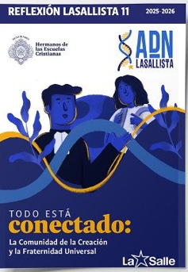
La nueva reflexión lasallista 2025-2026 propone tender puentes en un mundo fragmentado, inspirados en el Evangelio y en las encíclicas Laudato si’ y Fratelli tutti. El texto llama a educar con audacia profética para responder a los clamores de la Tierra y de los pobres.
Sebastián Sansón Ferrari – Ciudad del Vaticano – 23/09/25

"En la era de la inteligencia artificial, de los clips en redes sociales (TikTok, reels, etc.) y del ritmo acelerado de las interacciones cotidianas, esperamos que esto te permita hacer una pausa en el camino y, a través de tus propios pensamientos y cuestionamientos, elaborar tus propias observaciones como parte del diálogo". Con este augurio, los Hermanos de las Escuelas Cristianas (conocidos como Lasallistas) presentan su reflexión para el período 2025-2026, titulada “Todo está conectado: la comunidad de la creación y la fraternidad universal”. El texto fue publicado el 8 de septiembre de 2025, en la fiesta de la Natividad de la Santísima Virgen María.

"Porque el diálogo —escriben—, como ha subrayado el Papa León XIV en los primeros días de su pontificado, es un camino para tender puentes; para reconocer que “Cristo va delante de nosotros, y el mundo necesita su luz. La humanidad lo necesita como un puente para llegar a Dios y a su amor... para [ayudarnos a] construir puentes con el diálogo y el encuentro, para que todos podamos ser un solo pueblo siempre en paz, siempre conectado”.
Sobre la elección del tema, los autores del documento, los Hermanos Consejeros Generales Chris Patiño y Joël Palud, destacan que la experiencia de escribir a cuatro manos fue particularmente enriquecedora. "Creo que el tema de 'todo está conectado' nos invita a trabajar juntos en la elaboración del mensaje. Y sí, me parece que el hecho de sentirnos llamados a dar ejemplo como Hermanos, a conectarnos y a desarrollar un proyecto en común, resultó muy interesante”, comenta Patiño.

Este aporte es esencial para la Familia Lasallista, pues constituye la base de animación de sus itinerarios de fe, fraternidad y servicio, en continuidad con las reflexiones anteriores: “Nuestro corazón está en las periferias” (2024-2025) y “Y tú, ¿hacia dónde miras?” (2023-2024).

El religioso recuerda también las palabras del Papa Francisco a los miembros del 46º Capítulo General, el 21 de mayo de 2022, cuando subrayó que "los dos grandes desafíos de nuestro tiempo: el desafío de la fraternidad y el desafío del cuidado de la casa común, no pueden encontrar respuesta si no es a través de la educación". En consonancia, los lasallistas afirman que "las recientes llamadas de la Iglesia, a través de las encíclicas Laudato si’ y Fratelli tutti, instan no sólo a una respuesta de los fieles católicos, sino también a discernir sus mensajes subyacentes: el cuidado integral de la ‘casa común’ y el reto de la fraternidad universal, como llamadas unificadoras para toda la humanidad. No como dueños de la creación, sino como parte de una comunidad viva de la creación".

AGENCIA AICA – BUENOS AIRES – SITUACION DE GAZA – 23/09/2025

El patriarca Pizzaballa sobre Gaza: 'Un dolor sin precedentes'
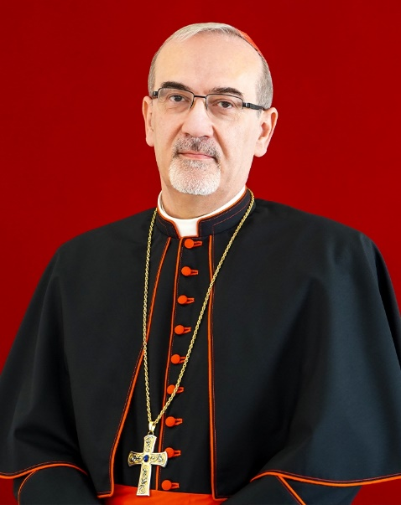
En un videomensaje enviado a los participantes de la vigilia de oración por la paz en Tierra Santa, el patriarca de Jerusalén habló de la crisis "más grave que jamás había vivido".

"Estamos devastados, profundamente heridos por lo que estamos viviendo, por la atmósfera de odio que ha creado esta violencia, y esta violencia a su vez engendra otro tipo de odio en este círculo vicioso que no podemos romper". Estas dramáticas palabras fueron pronunciadas por el Patriarca Latino de Jerusalén, cardenal Pierbattista Pizzaballa, en un videomensaje dirigido a los participantes en la vigilia de oración por la paz en Gaza y Tierra Santa, organizada por la Comunidad de San Egidio junto con numerosos movimientos católicos en Italia.

La vigilia, fue organizada en respuesta al llamamiento urgente del papa León XIV, quien en los últimos días había pedido un alto el fuego inmediato, la liberación de los rehenes y el estricto cumplimiento del derecho internacional humanitario.

Marco Impagliazzo, presidente de la Comunidad de San Egidio, inauguró la vigilia con contundentes palabras: "No podemos permanecer en silencio ante la injusticia. No debemos resignarnos al lenguaje de las armas. La paz es posible, y la oración es ya una opción por la paz". La difícil situación de la población de Gaza es un desafío para todos los creyentes a ser "artistas de la fraternidad". "Esta vigilia no es solo un momento espiritual, sino un acto de responsabilidad colectiva. Queremos ser un pueblo de paz en tiempos de guerra", expresó.

El cardenal Pizzaballa, desde Jerusalén, manifestó: "Nos duele profundamente el clima de odio que ha generado esta violencia y, al mismo tiempo, genera nuevo sufrimiento, en un círculo vicioso que no podemos romper", declaró. "La responsabilidad de esto, dijo, también recae en quienes han cedido el terreno a los extremistas". Sin embargo, hay esperanza: "Veo a muchas personas humildes que aman la justicia y la defienden, incluso pagando un alto precio: israelíes, palestinos, judíos, cristianos, musulmanes. No se trata de pertenencia, sino de humanidad".

Tras 35 años en Tierra Santa, el patriarca habló de la crisis más grave que jamás había vivido: "Pero debemos tener esperanza, aferrarnos a la justicia y decir la verdad con amor". Sus palabras finales combinaron aliento y compromiso: "Llegará el momento -cuando el lenguaje del poder y la violencia fracase- en que debamos reconstruir con amor, con dulzura y testimonio, la tierra que Dios nos ha dado".

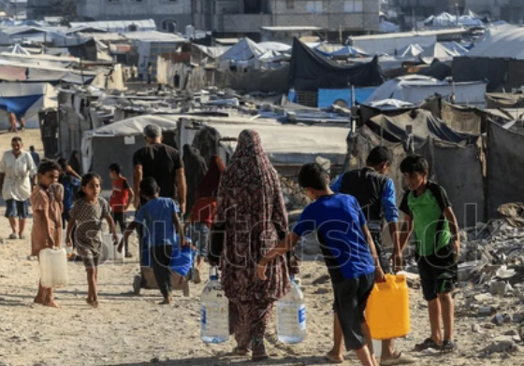
El largo camino hacia la solución de dos Estados --- Mientras tanto, el padre Ibrahim Faltas OFM, de la Custodia Franciscana de Tierra Santa, habló con medios católicos en tono político. Recordó que "hace diez años, el Vaticano reconoció a Palestina como Estado y, por lo tanto, sobre todo, el derecho de un pueblo".

En una conferencia de alto nivel sobre la solución de dos Estados celebrada en Nueva York, el padre Faltas señaló que numerosos países, entre ellos Francia, Gran Bretaña, Australia, Canadá, Portugal, Bélgica y Luxemburgo, reconocieron a Palestina desde entonces. Alemania e Italia se mostraron reticentes hasta la fecha, a pesar de apoyar la solución de dos Estados.

"Reconocer a Palestina es un paso importante en el camino hacia la paz", declaró el padre Faltas a la agencia SIR. "Quienes reconocen a Palestina creen en la paz y trabajan con valentía para garantizar que ambos pueblos puedan vivir seguros en su propia patria".

Cardenal Bassetti: "No traicionen a la humanidad" --- La vigilia de oración en Roma fue presidida por el cardenal Gualtiero Bassetti, presidente emérito de la Conferencia Episcopal Italiana. En su homilía, el cardenal Bassetti advirtió que no podemos permanecer como espectadores ante el sufrimiento: "Ustedes, los aquí reunidos, representan la diversidad del catolicismo italiano. Esta es una señal que nadie debe subestimar". Refiriéndose a la escalada en Medio Oriente, añadió: "No debemos traicionar nuestra humanidad. Toda persona tiene una dignidad inviolable que debe ser respetada y preservada. No hay futuro basado en la violencia, el desplazamiento ni la venganza. Quienes aman de verdad trabajan por la paz".

Su referencia a las Bienaventuranzas fue particularmente conmovedora: "¡Bienaventurados los que trabajan por la paz! Bienaventurados los que sufren: los médicos, periodistas y cooperantes que perseveran en Gaza; las madres, padres y niños que soportan esta prueba con silenciosa dignidad". La seguridad, argumentó Bassetti, no está garantizada por las guerras ni el rearme: "No vence el vencedor de la guerra, sino solo quien construye la paz, preserva un bien frágil, sostenido por la justicia, la solidaridad y -los cristianos debemos proclamarlo a viva voz- por el perdón".
Muchas organizaciones, entre ellas la Acción Católica Italiana, Comunión y Liberación, la Comunidad del Papa Juan XXIII, el MOVIMIENTO DE LOS FOCOLARES, la OFS-Asociación Religiosa Franciscana Seglar y Renovación en el Espíritu Santo, se unieron a la vigilia, pidiendo una tregua, la liberación de los rehenes, negociaciones diplomáticas y el pleno cumplimiento del derecho internacional humanitario.

